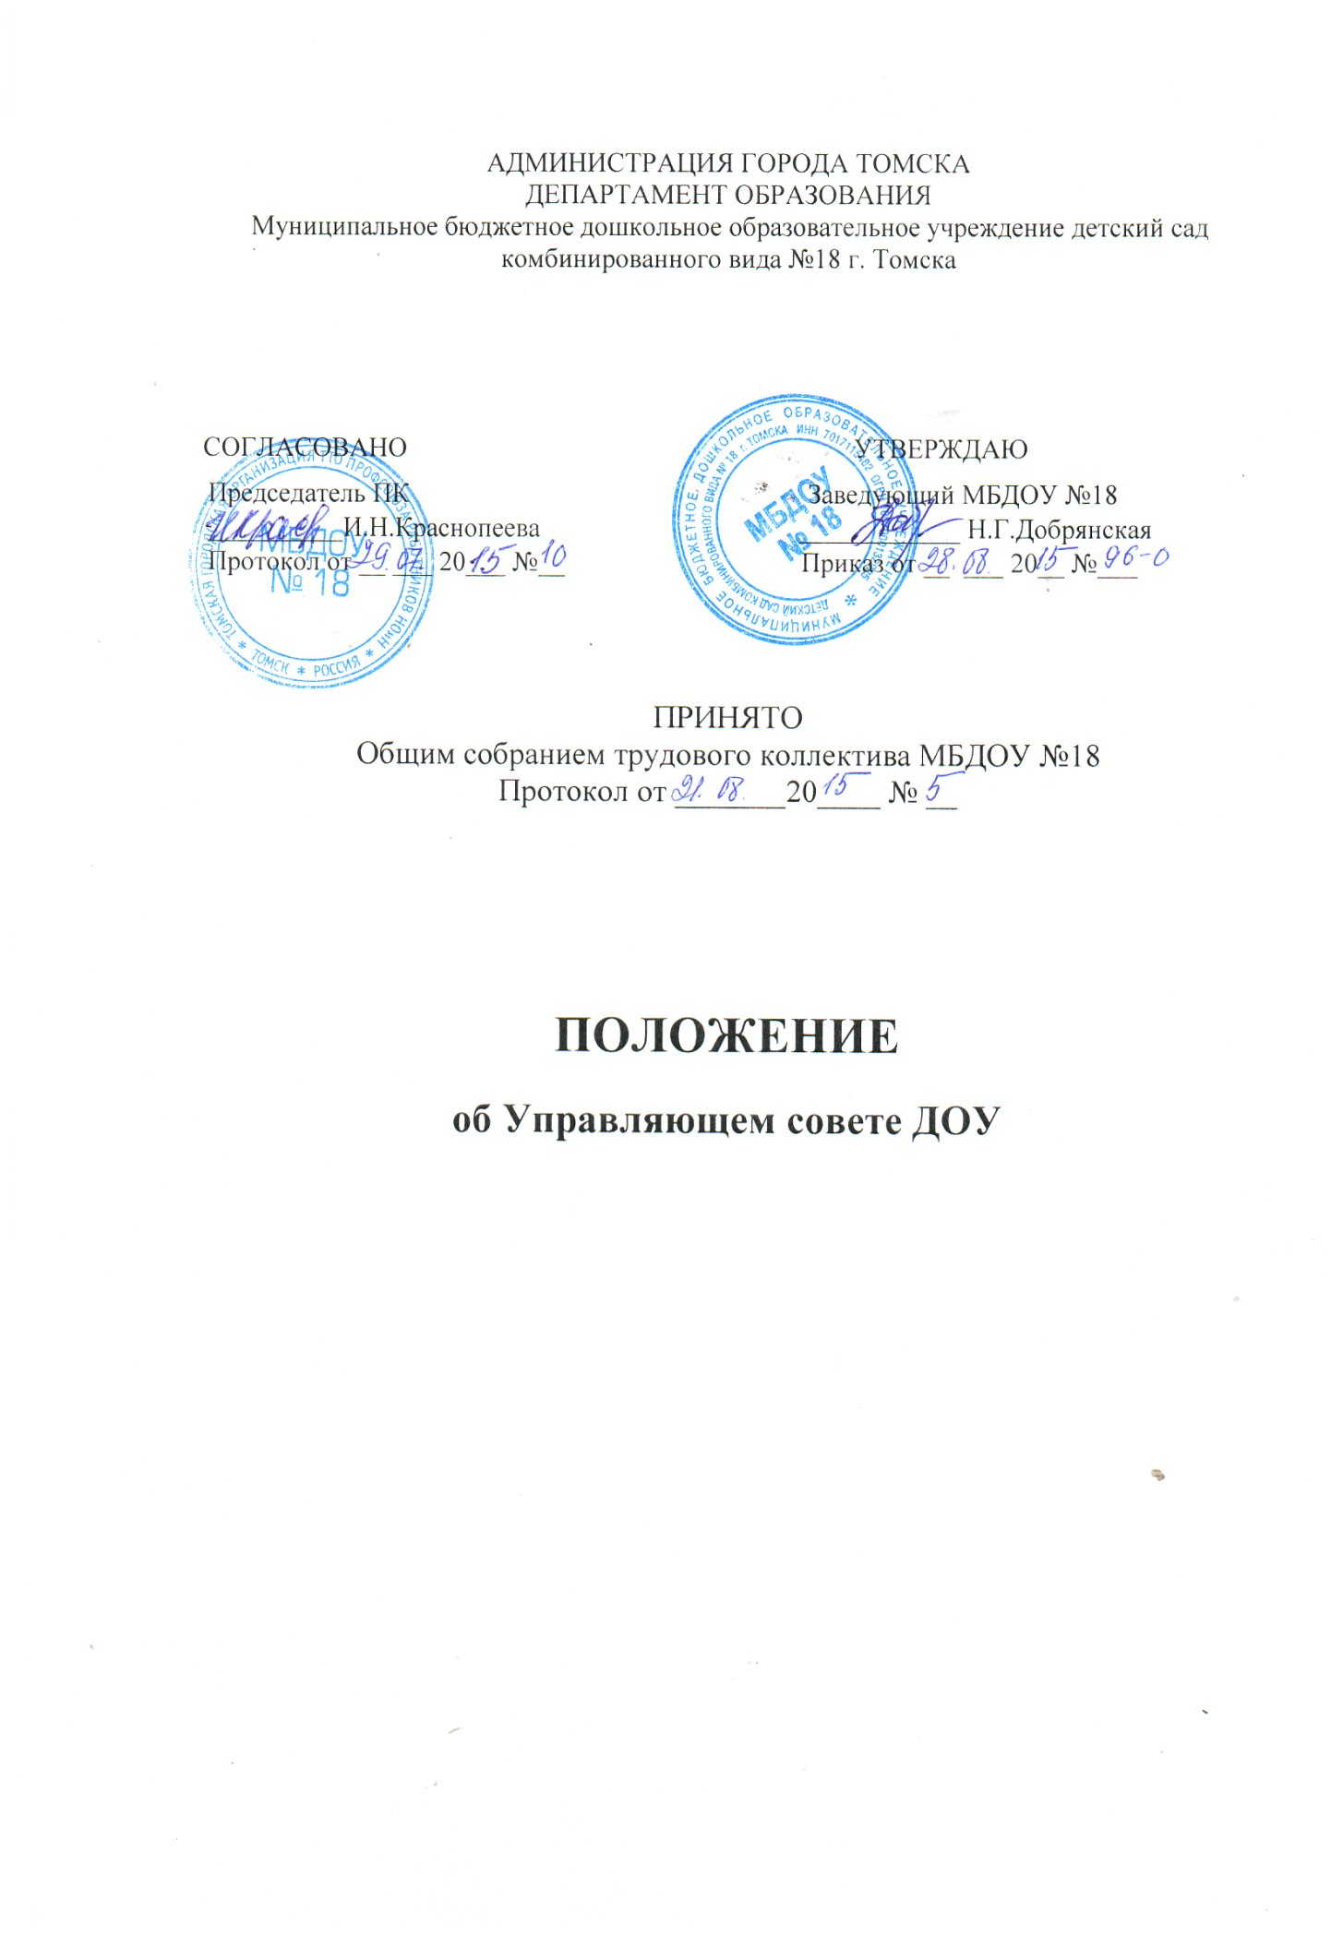

- Общие положения.

  - Управляющий совет (далее - «Совет») муниципального бюджетного дошкольного образовательного учреждения детского сада комбинированного вида №18 города Томска (далее – «Учреждение») является коллегиальным органом управления Учреждения, реализующим принципы демократического, государственно-общественного характера управления образованием.
Решения Совета, принятые в соответствии с его компетенцией, являются обязательными для руководителя Учреждения (далее – «Заведующий»), его работников, родителей (законных представителей).
  - В своей деятельности Совет руководствуется:
- Конституцией Российской Федерации, Законом Российской Федерации «Об образовании» и иными федеральными законами;
- Типовым положением о дошкольном учреждении и иными федеральными подзаконными нормативными актами;
- Уставом Томской области, Законом Томской области «Об образовании в Томской области» и иными нормативными правовыми актами Томской области;
- Муниципальными правовыми актами города Томска;
- Уставом Учреждения, настоящим Положением, иными локальными нормативными актами Учреждения.
  - Основными задачами Совета являются:
    - определение стратегии развития Учреждения;
    - повышение эффективности финансово-хозяйственной деятельности Учреждения, стимулирование труда его работников, содействие рациональному использованию выделяемых Учреждению бюджетных средств и средств, полученных из иных источников;
    - содействие созданию в Учреждении оптимальных условий для организации образовательного процесса;
    - контроль соблюдения здоровых и безопасных условий обучения, воспитания и труда в Учреждении;
    - участие в рассмотрении конфликтных ситуаций между участниками образовательного процесса в рамках своей компетенции.
  - Деятельность членов Совета основывается на принципах добровольности участия в его работе, коллегиальности принятия решений, гласности.
  - Члены Совета не получают вознаграждения за работу в Совете.

- Компетенция Совета.
Совет имеет следующие полномочия и осуществляет следующие функции:
  - Утверждает:
    - программу развития Учреждения;
    - Положение «О порядке и условиях распределения стимулирующей части фонда оплаты труда работников дошкольного образовательного учреждения».
  - Согласовывает, по представлению Заведующего:
    - порядок использования средств, полученных от предпринимательской и иной приносящей доход деятельности;
    - стимулирующие выплаты педагогическому персоналу Учреждения; вносит рекомендации по распределению стимулирующих выплат непедагогическому персоналу.
    - сдачу в аренду закрепленных за Учреждением объектов собственности.
  - Вносит Заведующему предложения в части:
    - материально-технического обеспечения и оснащения образовательного процесса, учебного фонда, оборудования помещений Учреждения (в пределах выделяемых средств);
    - улучшения в Учреждении необходимых условий для работы подразделений организаций общественного питания и медицинских учреждений, оказывает содействие для их создания;
    - участия общественности в процедурах аттестации педагогических работников.
    - мероприятий по охране и укреплению здоровья воспитанников и работников Учреждения;
    - заключения коллективного договора;
    - развития воспитательной работы в Учреждении.
  - В случае необходимости инициирует проведение независимой экспертизы качества образовательных результатов;
  - Содействует привлечению дополнительных источников финансовых и материальных средств осуществления деятельности, предусмотренной Уставом и Программой развития Учреждения.
  - В установленном порядке, при наличии оснований, ходатайствует перед Учредителем о награждении и поощрении Заведующего и других работников Учреждения.
  - Организует участие представителей общественности в процедурах лицензирования и аккредитации Учреждения в качестве наблюдателей;
  - Осуществляет выдвижение Учреждения, педагогических работников Учреждения для участия в конкурсах, на соискание стипендий, грантов и т.д.
  - Содействует созданию и деятельности в Учреждении органов самоуправления, общественных организаций (объединений), не запрещенных законом.
  - Регулярно информирует участников образовательного процесса о своей деятельности и принимаемых решениях.
  - Заслушивает и утверждает ежегодный публичный доклад (отчет) Заведующего по итогам учебного и финансового года; публичный доклад подписывается совместно председателем Совета и Заведующим.
  - Представляет ежегодный публичный доклад (отчет) Учредителю и общественности.
  - Совет вправе, в случае неудовлетворительной оценки отчета Заведующего по итогам учебного и финансового года, направить Учредителю обращение, в котором мотивирует свою оценку и вносит предложения по совершенствованию работы администрации Учреждения.
  - Рассматривает жалобы и заявления родителей (законных представителей) на действия (бездействие) педагогических и административных работников Учреждения;
  - Совет правомочен, при наличии оснований, ходатайствовать перед Заведующим дошкольного образовательного Учреждения о расторжении трудового договора с педагогическими работниками и работниками из числа вспомогательного и административного персонала.
  - Совет имеет право вносить предложения по изменению и (или) дополнению в Устав Учреждения с последующим утверждением коллективом Учреждения, в том числе в части определения:
    - прав и обязанностей участников образовательного процесса;
    - структуры, компетенции, порядка формирования и работы органов самоуправления Учреждения.
  - Рассматривает иные вопросы, отнесенные к компетенции Совета Уставом Учреждения.
  - По вопросам, для которых уставом Учреждения Совету не отведены полномочия на принятие решений, решения Совета носят рекомендательный характер.

- Состав и формирование Совета.
  - Заведующий уведомляет Учредителя о создании Управляющего Совета. Учредитель издает приказ о назначении своего представителя в состав Совета.
  - Совет формируется в составе не менее 5 и не более 9 членов с использованием процедур выборов, назначения и кооптации. Общая численность Совета определяется Уставом Учреждения.
  - Члены Совета из числа родителей (законных представителей) избираются общим собранием (конференцией) родителей (законных представителей) воспитанников всех групп по принципу «одна семья - один голос», независимо от количества детей данной семьи, воспитывающихся в Учреждении.
    - Работники Учреждения, дети которых воспитываются в Учреждении, не могут быть избраны в члены Совета в качестве представителей родителей (законных представителей) обучающихся.
    - Общее количество членов Совета, избираемых из числа родителей (законных представителей) воспитанников, не может быть меньше одной трети и больше половины общего числа членов Совета.
Члены Совета из числа работников избираются общим собранием работников Учреждения.
    - Количество членов Совета из числа работников Учреждения не может превышать одной четверти общего числа членов Совета. При этом не менее чем 2/3 из них должны являться педагогическими работниками.

Члены Совета избираются сроком на три года. Процедура выборов для каждой категории членов Совета осуществляется в соответствии с Положением «О порядке выборов членов Управляющего совета Учреждения» (Приложение № 2).
  - Заведующий Учреждения входит в состав Совета по должности.
  - В состав Совета входит один представитель Учредителя в соответствии с приказом о назначении.
  - Организацию и проведение выборов в Совет осуществляет Учреждение по согласованию с Учредителем.
    - Ответственное за выборы должностное лицо, назначенное Учреждением из числа руководящих и педагогических кадров, организует проведение соответствующих мероприятий для осуществления выборов и оформление их протоколов.
    - Заведующий Учреждения в трехдневный срок после получения списка избранных членов Совета издает приказ, которым объявляет этот список, назначает дату первого заседания Совета, о чем извещает Учредителя.
    - На первом заседании Совета избирается его председатель, заместители председателя, назначается секретарь Совета из числа работников Учреждения либо из числа любых лиц, выполняющих функции секретаря на общественных началах. Секретарь Совета не является членом Совета.
    - После первого заседания Совета его председатель направляет список членов Совета Учредителю, который издает приказ о создании Управляющего совета. Приказ является основанием для выдачи членам Совета удостоверений, заверяемых подписью руководителя органа управления, которому подведомственно Учреждение, по установленной форме (Приложение № 4).
  - Совет, состав избранных и назначенных членов которого (в том числе входящих по должности) утвержденный приказом Учредителя, обязан в период до двух месяцев со дня издания приказа кооптировать в свой состав членов из числа лиц, окончивших Учреждение; работодателей (их представителей), прямо или косвенно заинтересованных в деятельности Учреждения или в социальном развитии территории, на которой оно расположено; представителей организаций образования, науки, культуры; граждан, известных своей культурной, научной, общественной и благотворительной деятельностью; иных представителей общественности и юридических лиц.
  - Процедура кооптации осуществляется Советом в соответствии с Положением «О порядке кооптации членов Управляющего совета» (Приложение № 2).
  - По завершении кооптации Совет регистрируется в его полном составе органом управления, которому подведомственно Учреждение, в специальном реестре. Приказ Учредителя о регистрации является основанием для внесения записи в реестр с указанием членов Совета, сроков их полномочий и выдачи кооптированным членам Совета удостоверений (Приложение № 3).
  - Со дня регистрации Совет наделяется в полном объеме полномочиями, предусмотренными Уставом Учреждения и настоящим Положением.
  - Член Совета Учреждения может быть одновременно членом Совета других общеобразовательных учреждений.
  - При выбытии из Совета выборных членов в двухнедельный срок проводятся довыборы членов Совета в предусмотренном для выборов порядке.
  - При выбытии из членов Совета кооптированных членов Совет осуществляет дополнительную кооптацию в установленном для кооптации порядке.

- Председатель Совета, заместитель Председателя Совета, секретарь Совета.

  - Совет возглавляет Председатель, избираемый тайным голосованием из числа членов Совета большинством голосов от числа присутствующих на заседании членов Совета.
    - Представитель Учредителя, заведующий и работники Учреждения не могут быть избраны Председателем Совета.
    - Избрание Председателя Совета откладывается по представлению должностного лица, ответственного за проведение выборов в Совет, до формирования Совета в полном составе, включая кооптированных членов. В этом случае избирается временно исполняющий обязанности Председателя Совета, полномочия которого прекращаются в день избрания Председателя Совета, произведенного после издания приказа органом управления образованием об утверждении Совета Учреждения в полном составе, включая кооптированных членов.
  - Председатель Совета организует и планирует его работу, созывает заседания Совета и председательствует на них, организует на заседании ведение протокола, подписывает решения Совета, контролирует их выполнение.
  - В случае отсутствия Председателя Совета его функции осуществляет его заместитель, избираемый в порядке, установленном для избрания Председателя Совета (пункт 4.1. настоящего Положения).
  - Секретарь Совета ведет протоколы заседаний и иную документацию Совета.

Организация работы Совета.
  - Заседания Совета проводятся по мере необходимости, но не реже одного раза в квартал, а также по инициативе Председателя, по требованию Заведующего, представителя Учредителя, заявлению членов Совета, подписанному не менее чем одной четвертой частью членов от списочного состава Совета.
    - Дата, время, место, повестка заседания Совета, а также необходимые материалы доводятся до сведения членов Совета не позднее, чем за 5 дней до заседания Совета.
  - Решения Совета считаются правомочными, если на заседании Совета присутствовало не менее 2/3 списочного составе его членов.
    - По приглашению члена Совета в заседании с правом совещательного голоса могут принимать участие лица, не являющиеся членами Совета, если против этого не возражает более половины членов Совета, присутствующих на заседании.
  - Каждый член Совета обладает одним голосом. В случае равенства голосов решающим является голос председательствующего на заседании.
  - Решения Совета принимаются абсолютным большинством голосов присутствующих на заседании членов Совета (более половины) и оформляются в виде постановлений.
    - Решения Совета с согласия всех его членов могут быть приняты заочным голосованием (опросным листом). В этом случае решение считается принятым, если за решение заочно проголосовали (высказались) более половины всех членов Совета.
  - На заседании Совета ведется протокол. В протоколе заседания Совета указываются:
- место и время проведения заседания;
- фамилия, имя, отчество присутствующих на заседании;
- повестка дня заседания;
- краткое изложение всех выступлений по вопросам повестки дня;
- вопросы, поставленные на голосование и итоги голосования по ним;
- принятые постановления.
    - Протокол заседания Совета подписывается председательствующим на заседании и секретарем в заседании, которые несут ответственность за достоверность протокола.
    - Постановления и протоколы заседаний Совета включаются в номенклатуру дел Учреждения и доступны для ознакомления любым лицам, имеющим право быть избранными в члены Совета.
  - Члены Совета работают безвозмездно в качестве добровольцев. Федеральным законом «О благотворительной деятельности и благотворительных организациях» № 135-ФЗ предусмотрено возмещение расходов добровольцев, связанных с их деятельностью (командировочные расходы, затраты на транспорт и другие).
    - При наличии целевых средств по решению Совета Учреждение вправе компенсировать членам Совета понесенные расходы, включая затраты рабочего времени.
  - Организационно-техническое, документационное обеспечение заседаний Совета, подготовка аналитических, справочных и других материалов к заседаниям Совета возлагается на администрацию Учреждения.

- Комиссии Совета.
  - Для подготовки материалов к заседаниям Совета, выработки проектов постановлений и выполнения функций Совета в период между заседаниями Совет имеет право создавать постоянные и временные комиссии Совета.
    - Совет определяет структуру, количество членов и персональное членство в комиссиях, назначает из числа членов Совета их председателя, утверждает задачи, функции, персональный состав и регламент работы комиссий.
    - В комиссии могут входить с их согласия любые лица, которых Совет сочтет необходимыми для осуществления эффективной работы комиссии.
  - Постоянные комиссии создаются по основным направлениям деятельности Совета.
  - Временные комиссии создаются для подготовки отдельных вопросов деятельности Учреждения, входящих в компетенцию Совета.
  - Предложения комиссии носят рекомендательный характер и могут быть утверждены Советом в качестве обязательных решений при условии, если они не выходят за рамки полномочий Совета.

- Права и ответственность члена Совета.
  - Член Совета имеет право:
    - участвовать в обсуждении и принятии решений Совета, выражать в письменной форме свое особое мнение, которое подлежит приобщению к протоколу заседания Совета;
    - инициировать проведение заседания Совета по любому вопросу, относящемуся к компетенции Совета;
    - получать по требованию от администрации Учреждения предоставления всей необходимой для участия в работе Совета информации по вопросам, относящимся к компетенции Совета;
    - присутствовать на заседании педагогического совета Учреждения с правом совещательного голоса;
    - представлять Учреждение в рамках компетенции Совета на основании доверенности, выдаваемой в соответствии с постановлением Совета.
    - на основании решения Совета имеет право на возмещение расходов, связанных с его деятельностью в качестве члена Совета согласно п. 5.6.1.;
    - досрочно выйти из состава Совета по письменному уведомлению Председателя.
  - Член Совета обязан принимать участие в работе Совета, комиссиях Совета.
    - Член Совета может быть выведен из его состава по решению Совета в случае пропуска более двух заседаний Совета подряд без уважительной причины.
    - Члены Совета из числа родителей (законных представителей) воспитанников не обязаны выходить из состава Совета в периоды, когда их ребенок по каким-либо причинам временно не посещает Учреждение, однако вправе сделать это. В случае если период временного отсутствия воспитанника в Учреждении превышает один учебный год, а также в случае, если воспитанник выбывает из Учреждения, полномочия члена Совета - родителя (законного представителя) этого воспитанника соответственно приостанавливаются или прекращаются по решению Совета.
    - В отношении отдельных избранных членов Совета по инициативе участников образовательного процесса может возбуждаться процедура отзыва с последующим проведением досрочных выборов на место выбывшего в порядке, предусмотренном Уставом и иными локальными актами Учреждения.
    - Член Совета выводится из его состава по решению Совета в следующих случаях:
а) по его желанию, выраженному в письменной форме;
б) при отзыве представителя Учредителя;
в) при увольнении с работы Заведующего или увольнении работника Учреждения, избранного членом Совета, если они не могут быть кооптированы в состав Совета после увольнения;
г) в случае совершения аморального проступка, несовместимого с выполнением воспитательных функций, а также за применение действий, связанных с физическим и/или психическим насилием над личностью воспитанников;
д) в случае совершения противоправных действий, несовместимых с членством в Совете;
е) при выявлении следующих обстоятельств, препятствующих участию в работе Совета: лишение родительских прав, судебный запрет заниматься педагогической и иной деятельностью, связанной с работой с детьми, признание по решению суда недееспособным, наличие неснятой или непогашенной судимости за совершение умышленного тяжкого или особо тяжкого уголовного преступления.
    - Выписка из протокола заседания Совета с решением о выводе члена Совета направляется органу управления образованием для внесения изменений в реестре регистрации управляющих советов.
    - После вывода из состава Совета его члена Совет принимает меры для замещения выведенного члена в общем порядке.
  - Совет несет ответственность за своевременное принятие и выполнение решений, входящих в его компетенцию.
    - Заведующий вправе самостоятельно принимать решение по вопросу, входящему в компетенцию Совета, в случае отсутствия необходимого решения Совета по данному вопросу в установленные сроки.
    - Учредитель вправе распустить Совет, если Совет не проводит свои заседания в течение полугода, не выполняет свои функции или принимает решения, противоречащие действующему законодательству Российской Федерации, Уставу и иным локальным нормативным правовым актам Учреждения. В этом случае Совет образуется в новом составе в течение трех месяцев со дня издания Учредителем акта о роспуске Совета образовательного учреждения.
  - Члены Совета в случае принятия решений, влекущих нарушения законодательства Российской Федерации, несут ответственность в соответствии с законодательством Российской Федерации.
  - Решения Совета, противоречащие положениям Устава Учреждения, положениям договора Учреждения и Учредителя, недействительны с момента их принятия и не подлежат исполнению Заведующим, его работниками и иными участниками образовательного процесса. По факту принятия вышеуказанных решений Совета Учредитель вправе принять решение об отмене такого решения Совета, либо внести через своего представителя в Совет вопрос о пересмотре такого решения.

- Контроль, разрешение разногласий.
  - Совет ежегодно отчитывается о своей работе перед общим собранием (конференцией) участников образовательного процесса.
  - Разногласия между педагогическим советом и Советом разрешаются общим собранием (конференцией) участников образовательного процесса.
  - Разногласия между Советом и Заведующим (несогласия Заведующего (с решением Совета и/или несогласия Совета с решением (приказом) Заведующего) разрешаются Учредителем Учреждения.

- Взаимосвязи с другими органами самоуправления.
  - Попечительский совет в рамках своей компетенции взаимодействует с педагогическими и родительскими органами самоуправления Учреждения.
  - Попечительский совет в процессе деятельности взаимодействует с муниципальным органом государственно-общественного управления образованием.

- Заключительные положения.
  - Настоящее положение вступает в силу с момента утверждения.
  - Изменения в настоящее положение вносятся общим собранием (конференцией) Учреждения по предложению Учредителя, Заведующего, Управляющего совета, иных органов самоуправления Учреждения.

